Elección del mejor modelo en función del $R^{2}$

## Grafica de los datos

plot(data_demanada)

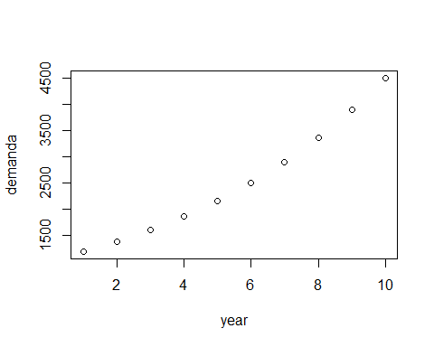

## Ajuste de los modelos

### Modelo lineal

modelo_lineal <-   
 lm(  
 formula = demanda ~ year,   
 data = data_demanada)  
  
summary(modelo_lineal)

##   
## Call:  
## lm(formula = demanda ~ year, data = data_demanada)  
##   
## Residuals:  
## Min 1Q Median 3Q Max   
## -219.4 -169.6 -49.0 109.9 337.4   
##   
## Coefficients:  
## Estimate Std. Error t value Pr(>|t|)   
## (Intercept) 554.67 145.36 3.816 0.00512 **   
## year 360.79 23.43 15.400 3.14e-07 ***  
## ---  
## Signif. codes: 0 '***' 0.001 '**' 0.01 '*' 0.05 '.' 0.1 ' ' 1  
##   
## Residual standard error: 212.8 on 8 degrees of freedom  
## Multiple R-squared: 0.9674, Adjusted R-squared: 0.9633   
## F-statistic: 237.2 on 1 and 8 DF, p-value: 3.141e-07

### Modelo exponencial

modelo_exp <-   
 lm(  
 formula = log(demanda) ~ year,  
 data = data_demanada)  
  
summary(modelo_exp)

##   
## Call:  
## lm(formula = log(demanda) ~ year, data = data_demanada)  
##   
## Residuals:  
## Min 1Q Median 3Q Max   
## -0.0025612 -0.0010084 0.0001257 0.0007543 0.0029389   
##   
## Coefficients:  
## Estimate Std. Error t value Pr(>|t|)   
## (Intercept) 6.9420568 0.0012439 5581.0 <2e-16 ***  
## year 0.1472090 0.0002005 734.3 <2e-16 ***  
## ---  
## Signif. codes: 0 '***' 0.001 '**' 0.01 '*' 0.05 '.' 0.1 ' ' 1  
##   
## Residual standard error: 0.001821 on 8 degrees of freedom  
## Multiple R-squared: 1, Adjusted R-squared: 1   
## F-statistic: 5.392e+05 on 1 and 8 DF, p-value: < 2.2e-16

### Modelo polinomico

Se ajustan dos modelos polinomicos, tanto de grado 2 como de grado 3

#### Modelo polinomico de grado 2

modelo_pol_g2 <-   
 lm(  
 formula = demanda ~ year + I(year^2),  
 data = data_demanada)  
  
summary(modelo_pol_g2)

##   
## Call:  
## lm(formula = demanda ~ year + I(year^2), data = data_demanada)  
##   
## Residuals:  
## Min 1Q Median 3Q Max   
## -28.182 -16.864 1.758 16.379 25.091   
##   
## Coefficients:  
## Estimate Std. Error t value Pr(>|t|)   
## (Intercept) 1128.0000 26.8382 42.030 1.13e-09 ***  
## year 74.1212 11.2088 6.613 0.000301 ***  
## I(year^2) 26.0606 0.9931 26.243 2.99e-08 ***  
## ---  
## Signif. codes: 0 '***' 0.001 '**' 0.01 '*' 0.05 '.' 0.1 ' ' 1  
##   
## Residual standard error: 22.82 on 7 degrees of freedom  
## Multiple R-squared: 0.9997, Adjusted R-squared: 0.9996   
## F-statistic: 1.066e+04 on 2 and 7 DF, p-value: 6.414e-13

#### Modelo polinomico de grado 3

modelo_pol_g3 <-   
 lm(  
 formula = demanda ~ year + I(year^2) + I(year^3),  
 data = data_demanada)  
  
summary(modelo_pol_g3)

##   
## Call:  
## lm(formula = demanda ~ year + I(year^2) + I(year^3), data = data_demanada)  
##   
## Residuals:  
## Min 1Q Median 3Q Max   
## -3.8019 -2.1614 -0.2937 2.4015 3.7506   
##   
## Coefficients:  
## Estimate Std. Error t value Pr(>|t|)   
## (Intercept) 1.036e+03 6.521e+00 158.817 4.20e-12 ***  
## year 1.560e+02 4.888e+00 31.919 6.29e-08 ***  
## I(year^2) 8.304e+00 1.008e+00 8.237 0.000173 ***  
## I(year^3) 1.076e+00 6.046e-02 17.800 2.02e-06 ***  
## ---  
## Signif. codes: 0 '***' 0.001 '**' 0.01 '*' 0.05 '.' 0.1 ' ' 1  
##   
## Residual standard error: 3.36 on 6 degrees of freedom  
## Multiple R-squared: 1, Adjusted R-squared: 1   
## F-statistic: 3.278e+05 on 3 and 6 DF, p-value: 4.97e-16

### Predicción de la demanda en función del mejor modelo

Los mejores modelos considerando el coeficiente de determinadición son:

* El modelo exponencial
* El modelo polinomico de grado 3

Por otro lado, el error standar del modelo exponencial es menor que del polinomico de grado 3, por lo tanto, el mejor modelo para la predicción de la demanda de los siguientes 10 años, sería el modelo exponencial.

new_demanda <-   
 data.frame(  
 year = c(11:20))  
  
predict(  
 object = modelo_exp,   
 newdata = new_demanda)

## 1 2 3 4 5 6 7 8   
## 8.561356 8.708565 8.855774 9.002983 9.150192 9.297401 9.444610 9.591819   
## 9 10   
## 9.739028 9.886237